Escuela Superior Politécnica de Chimborazo
Facultad de Informática y Electrónica
Software



Actividad Autónoma Colaborativa
Prototipado de la página web DeepSunly

Integrantes:
Fernando González Quezada 6774
Nelly Dayana Paladines Napa 6784
Asignatura:
Aplicaciones Informáticas II
Profesor:
Ing. Julio Roberto Santillán

Fecha:
06 de julio de 2025

PROTOTITAPO DESARROLLO EN BALSAMIQ
- Pantalla principal de la página web DeepSunly
Funcionalidad: Presenta la bienvenida al sistema Deep SunLy.
Contenido principal
Descripción del proyecto y su propósito: Predicción solar con IA, sensores IoT y visión por computadora.
Botones de acción: Ver dashboard, Cámara en vivo, Conocer el proyecto.
Sección "¿Cómo funciona Deep SunLy?" con una explicación por pasos del flujo: Sensado → Procesamiento → Predicción → Visualización.
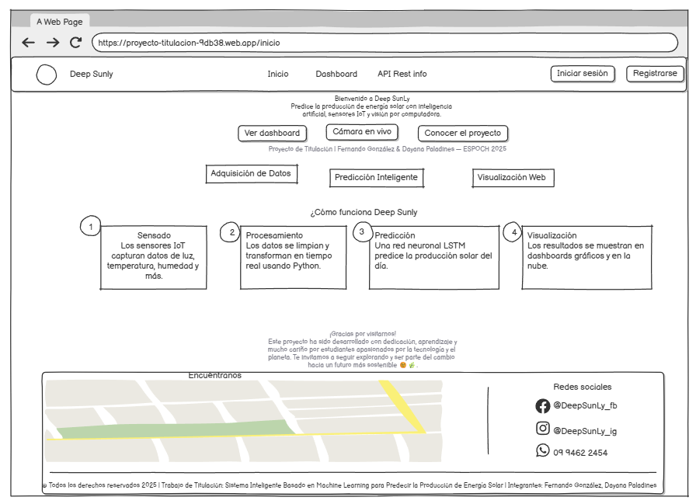
Pie de página con redes sociales y créditos del proyecto.

- Pantalla de dashboard
Funcionalidad: Centro principal para los usuarios autenticados.
Contenido principal:
Acceso a: Tableros, dispositivos, cámara, API Keys.
Botones: + Agregar dispositivo, + Crear nuevo tablero.
Sección personalizada: Mis tableros, Mis dispositivos.
Barra superior con navegación completa y opción de cerrar sesión.

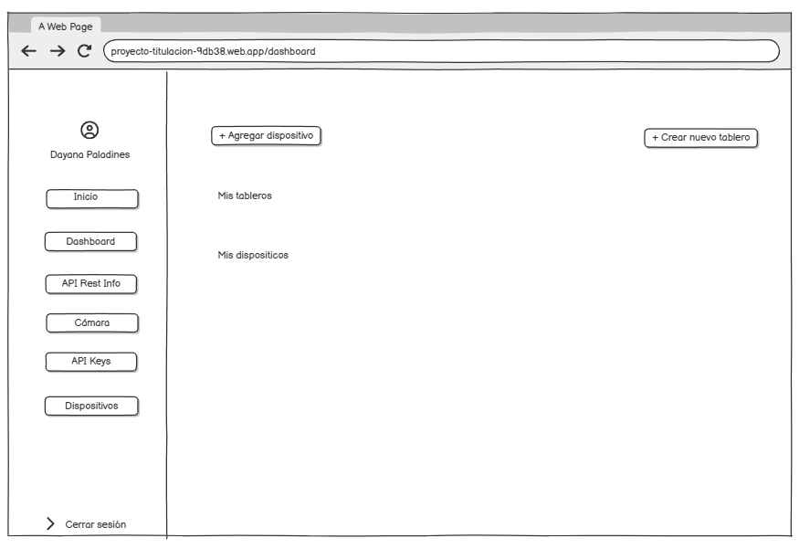

- Pantalla de Api Rest Info
Funcionalidad: Muestra la documentación básica para uso de la API.
Contenido principal:
Código de ejemplo en Python para enviar datos con una API Key.
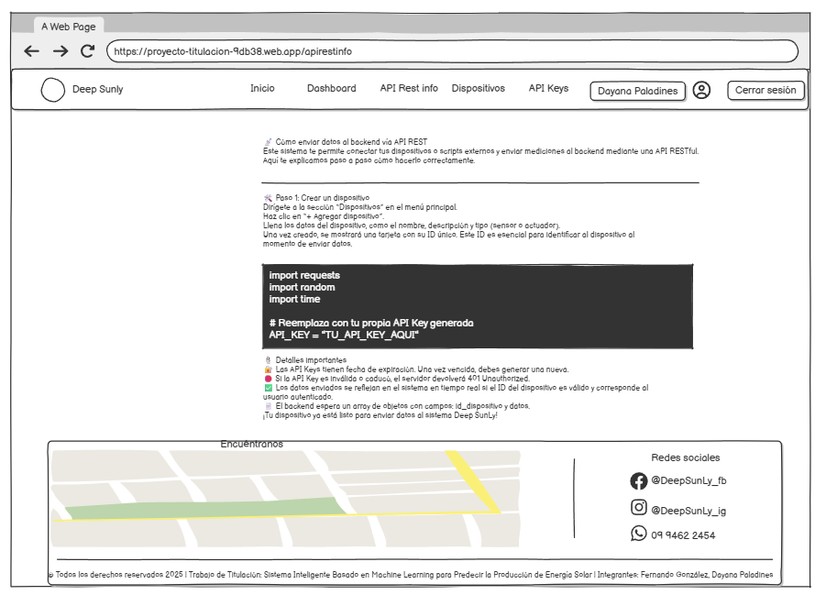
Explicación para integrar sensores o servicios externos mediante peticiones REST.Interfaz simple para usuarios con experiencia técnica o desarrolladores.

- Pantalla de cámara
Funcionalidad: Visualización en vivo de la cámara ESP32-CAM.
Contenido principal:
Controles de activación manual y detención de la cámara.
Visualización en tiempo real con resolución variable.
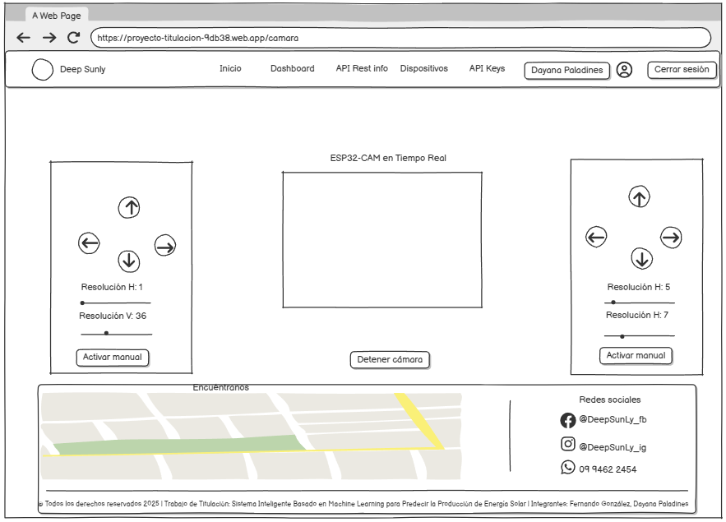
Ideal para supervisar las condiciones visuales del entorno donde se encuentra el panel solar.

- Pantalla de API KEYS
Funcionalidad: Gestión de claves de autenticación para el uso de la API.
Contenido principal:
Generación de nuevas API Keys con fecha/hora de expiración.
Eliminación de claves anteriores.
Visualización del identificador único de cada clave.
Herramienta clave para controlar acceso a los endpoints del sistema.

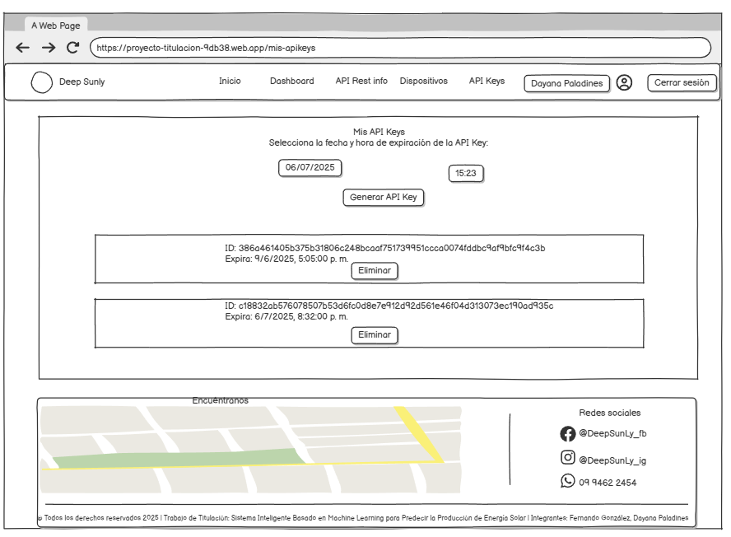

- Pantalla de dispositivos
Funcionalidad: Administración de sensores y módulos conectados.
Contenido principal:
Botón + Agregar dispositivo.
Lista de dispositivos registrados (wireframes de prueba en este caso).
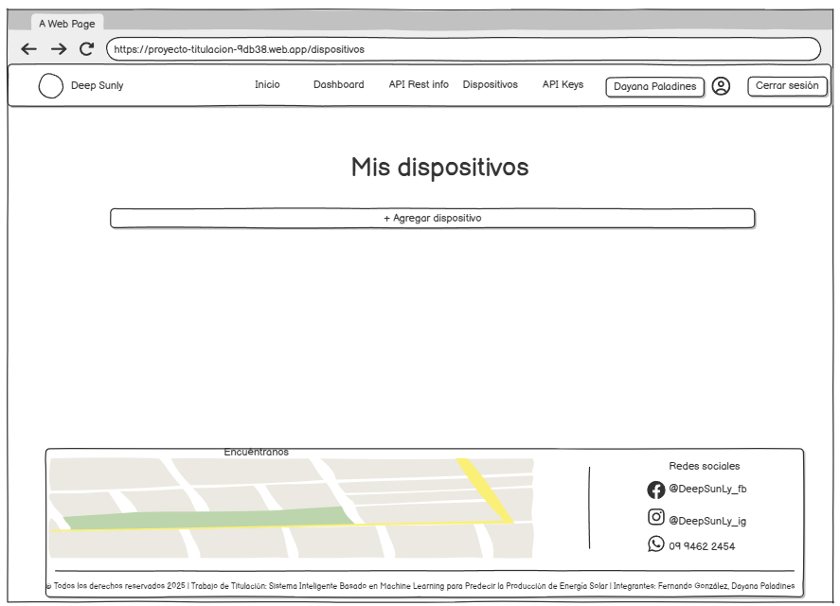
Interfaz limpia para monitorear y asociar hardware (ej. sensores IoT, cámaras, etc.) al usuario.

Conclusión
La aplicación web Deep SunLy ofrece una solución integral, moderna y funcional para la predicción de energía solar, combinando tecnologías como sensores IoT, visión por computadora, y modelos de Machine Learning. Cada pantalla está diseñada para cubrir un aspecto clave del sistema: desde la visualización inicial y la recolección de datos, hasta el control de dispositivos y la gestión técnica mediante APIs. La plataforma no solo facilita el monitoreo y análisis en tiempo real, sino que también habilita un entorno personalizable para el usuario, permitiendo administrar dispositivos, consultar predicciones y optimizar el consumo energético de manera eficiente. En conjunto, la aplicación representa un claro ejemplo de innovación tecnológica orientada a la sostenibilidad energética.

